ОРГАНИЗАЦИЯ РЕЛИГИОВЕДЧЕСКОГО ПРОСВЕЩЕНИЯ
ДЕТЕЙ 6-7 ЛЕТ

И.В. Юдина
МБДОУ «Добрянский детский сад №19»
музыкальный руководитель

Наш детский сад №19 г. Добрянка работает в статусе ОПП по теме «Дидактическое сопровождение социально – коммуникативного развития детей дошкольного возраста» под руководством научного руководителя кандидата педагогических наук, доцента кафедры дошкольной педагогики и психологии Пермского государственного гуманитарно – педагогического университета Григорьевой Ю.С. Социально – коммуникативное развитие одно из направлений ФГОС.
На организационном этапе я реализовала краткосрочный педагогический проект по теме: «Организация религиоведческого просвещения детей 6-7 лет».
Мы живем во время больших перемен, когда над человечеством нависла угроза духовного оскудения личности, опасность утраты нравственных ориентиров: рушатся традиции, забываются обычаи, рвутся нити, связывающие старшее и младшее поколение.
Современному человеку необходимо знать свои корни, знакомиться с истоками православной культуры, чтобы не утратить нравственных ориентиров.
Исходя из проблемы нами была поставлена цель:
Знакомство детей с основами православной культуры в процессе религиоведческого просвещения.
Намечены задачи:
• Формировать у детей первоначальные представления о духовном мире и познакомить с основными религиозными понятиями в соответствии с их возрастом.
• Заинтересовать родителей в реализации проекта.
• Дать представление детям об истории возникновения православного праздника - Пасха.
Для решения поставленных задач составили план реализации проекта.
ДАТА | МЕРОПРИЯТИЕ | ПРОДУКТ | ОТВЕТСТВЕННЫЕ
Март | Анкетирование родителей. | Анкета | Юдина И.В.  Кычкина Е.В.  Моисеева Н.С.
Март | Экскурсия в храм. | Конспект | Юдина И.В.  Кычкина Е.В.  Моисеева Н.С.
Апрель | Беседа на тему  «Светлая пасха»  с преподавателем  воскресной школы. | Конспект | Юдина И.В.  Кычкина Е.В.  Моисеева Н.С.
Апрель | Изготовление поделок  к Пасхе. | Выставка | Кычкина Е.В.  Моисеева Н.С.  Родители
Апрель | Экскурсия в Добрянский  историко-краеведческий музей. | Конспект | Юдина И.В.  Кычкина Е.В.  Моисеева Н.С.
Апрель | Праздник «ПАСХА». | Сценарий | Юдина И.В.

- Проведено анкетирование родителей в вопросах религиоведческого просвещения детей старшего дошкольного возраста. Результаты анкетирования отражены в диаграмме.

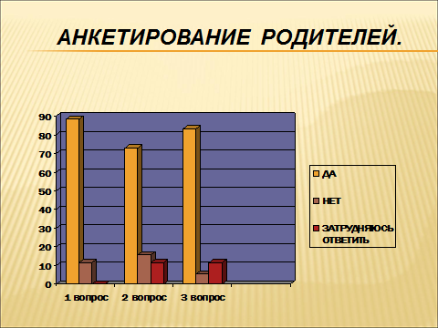
Реализация плана раскрыла много интересного детям.
Для работы с детьми по организации религиоведческого просвещения детей 6-7 лет использовали разные формы работы.
- Посещение храма вызвало большой интерес у детей, они внимательно слушали преподавателя воскресной школы, задавали вопросы и с неподдельным удовольствием любовались убранством храма.
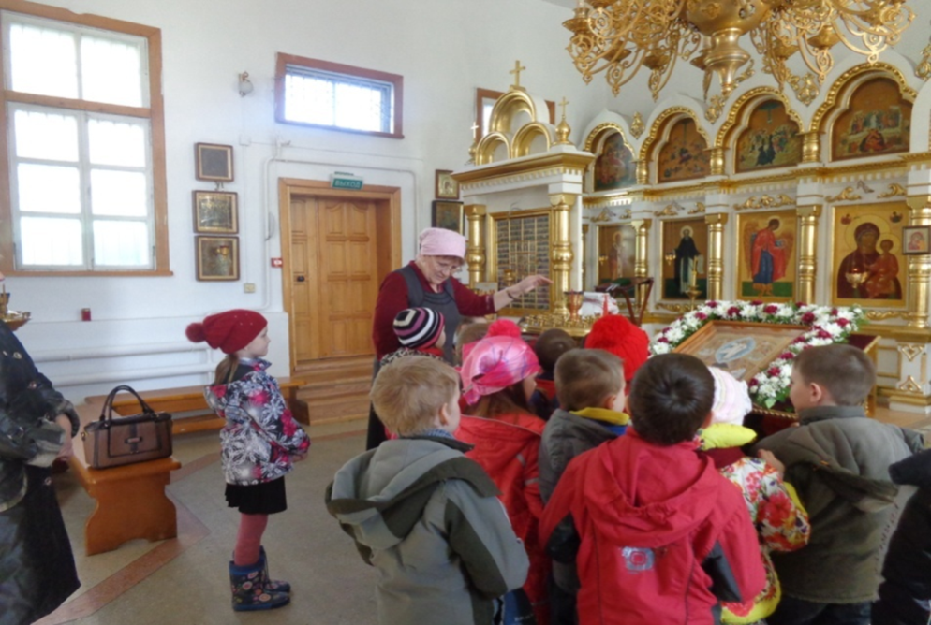
- Преподаватели православной воскресной школы провели беседу на тему «СВЕТЛАЯ ПАСХА» для детей и их родителей. Слушатели узнали о происхождении праздника и пасхальных традициях.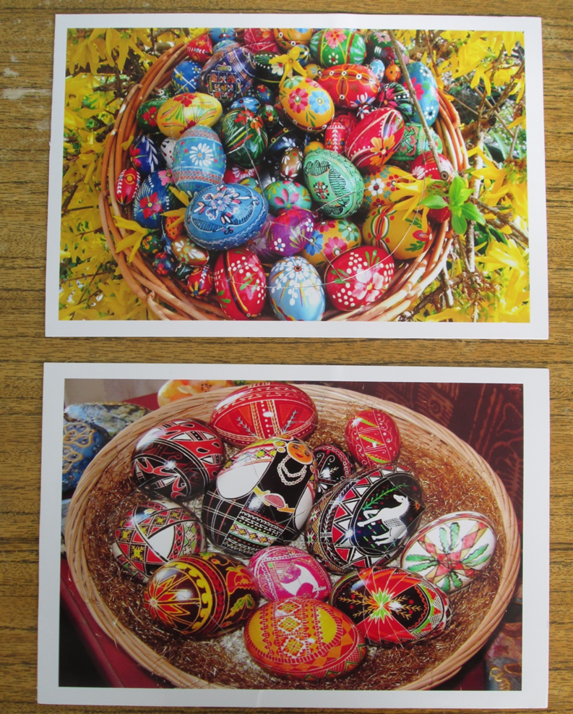
Наш социальный партнер – Добрянский историко-краеведческий музей, пригласил нас на праздник «ПАСХАЛЬНЫЕ ЗАБАВЫ».

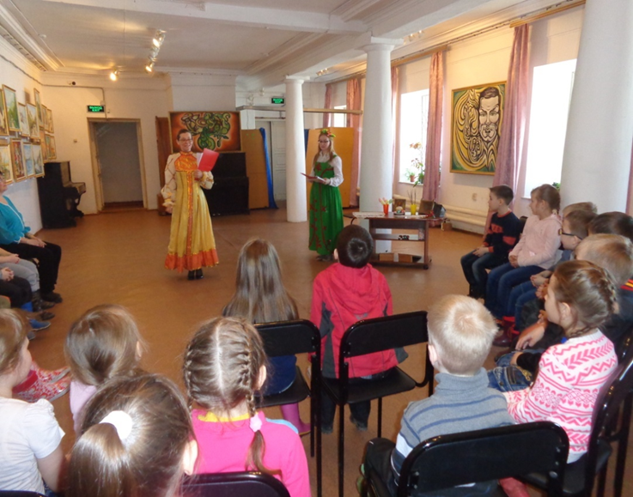
Детям очень понравились различные народные игры и забавы, в которые они самостоятельно продолжили играть в детском саду.

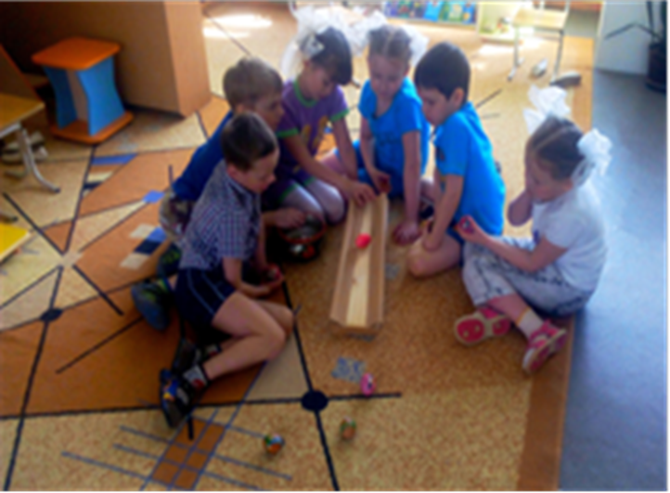

- Родители совместно с детьми приняли активное участие в изготовлении поделок к пасхе. Была организованна выставка «ПАСХАЛЬНОЕ ЧУДО».

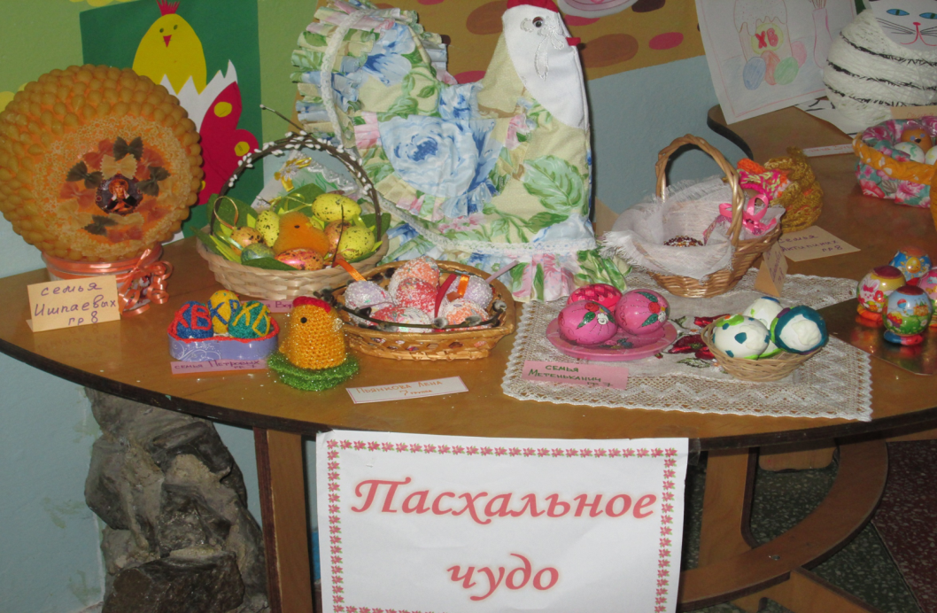

- Праздник Пасхи начался с прослушивания пасхального перезвона колоколов. Только в пасхальное воскресенье разрешалось любому, кто пожелает, звонить в церковные колокола. Звон колоколов и колокольчиков разносился по всей земле и символизировал продолжение жизни.
Испокон веков люди верят в необычайную, чудесную силу колокольного звона. Перезвон колокольчиков – это пожелание здоровья, процветания, развития…
- Мы с детьми сами сделали пасхальные колокольчики и пожелали друг другу здоровья.
- А затем дети играли в традиционные пасхальные игры, в том числе и с колокольчиками.

В результате целенаправленного, системно выстроенного взаимодействия музыкально руководителя, воспитателей, родителей и социальных партнеров мы достигли следующих результатов:
• Познакомили детей (в общих чертах) с православной культурой в соответствии с их возрастом.
• Пополнили знания детей о традициях и обычаях празднования православного праздника ПАСХА
Список литературы:
1.«Дорогою добра» Концепция и программа социально-коммуникативного развития и социального воспитания дошкольников. Л.В. Коломийченко. Издательство «ТЦ СФЕРА»

